LA RILEVAZIONE IN DETTAGLIO

L’indice di fiducia del viaggiatore italiano, elaborato da Confturismo-Confcommercio in collaborazione con l’Istituto Piepoli, registra, nella rilevazione di giugno, il valore massimo dell’anno (al pari del mese di maggio) con un valore pari a 69 punti.

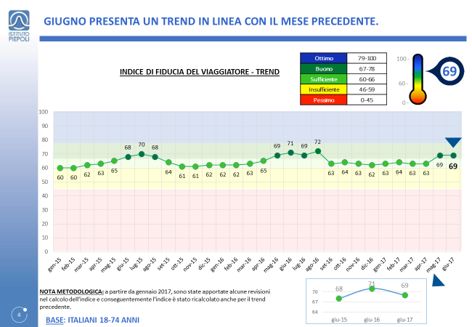
Fonte: Confturismo-Confcommercio e Istituto Piepoli

Il valore indica che si prospetta un’estate buona dal punto di vista del turismo, essendo l’indice prossimo ad un valore prossimo ai 70 punti.
L’indice mostra dunque che l’estate 2017 potrebbe essere una delle migliori di sempre ed evidenzia ancora una volta che è il turismo a trainare il resto dell’economia.
La creazione di posti di lavoro e lo sviluppo del prodotto interno lordo sono due degli elementi chiave del settore turistico, pur in presenza di un’economia che continua a mostrare qualche punto interrogativo.
Il saldo tra ottimisti e pessimisti per l’economia italiana per i prossimi 6 mesi rimane negativo di circa 7 punti percentuali: gli italiani non si aspettano dunque una seconda parte dell’anno molto dinamica dal punto di vista economico.
Il turismo è dunque sempre più essenziale per lo sviluppo economico italiano e l’estate 2017 evidenzia come gli italiani preferiscano trascorrere le proprie vacanze nel Bel Paese.
Le destinazioni in cima alle preferenze per il prossimo trimestre si confermano quelle estive: in prima posizione si trova infatti la Puglia, seguita dalla Toscana, Sicilia ed Emilia Romagna.

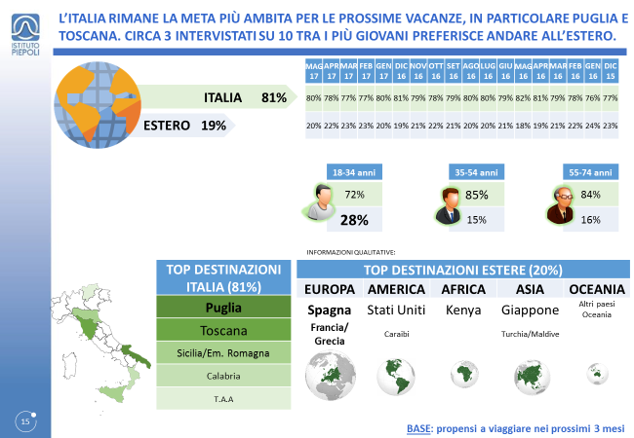
Fonte: Confturismo-Confcommercio e Istituto Piepoli

L’Italia è scelta da oltre 4 intervistati su 5, confermando l’attrattività del nostro territorio a livello turistico. Per quanto riguarda le altre mete, si distinguono Spagna, Francia e Grecia in Europa e Stati Uniti, Kenya e Giappone a livello extra-europeo. Sempre più importante è la tematica della digitalizzazione del turismo, vale a dire la valorizzazione del patrimonio culturale italiano attrraverso la digitalizzazione di servizi con l’utiilizzo di tecnologie informatiche.

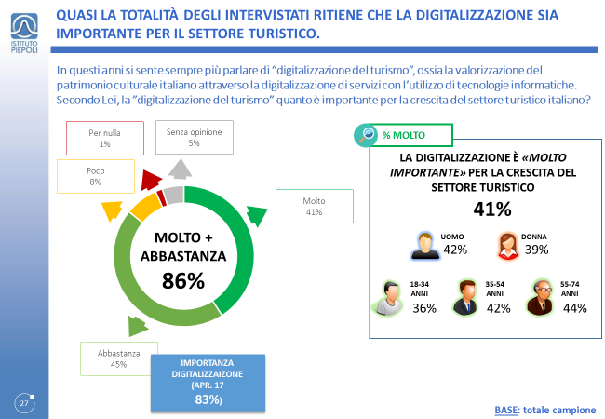
Fonte: Confturismo-Confcommercio e Istituto Piepoli

Quasi 9 intervistati su 10 ritengono importante la digitalizzazione del turismo, mostrando un’apertura ai vantaggi che questo fenomeno può portare all’Italia intera.
In generale, se l’estate si prevede buona, la previsione è ancora più positiva se proiettata sull’intero anno in corso.

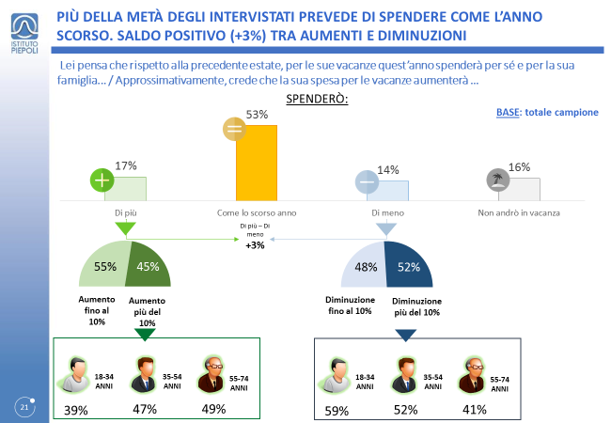
Fonte: Confturismo-Confcommercio e Istituto Piepoli

Infatti, il saldo tra chi pensa di spendere di più nell’estate 2017 rispetto a quella 2016 è positivo di 3 punti percentuali. Per quanto riguarda il 2017, gli italiani sono ancora più ottimisti.

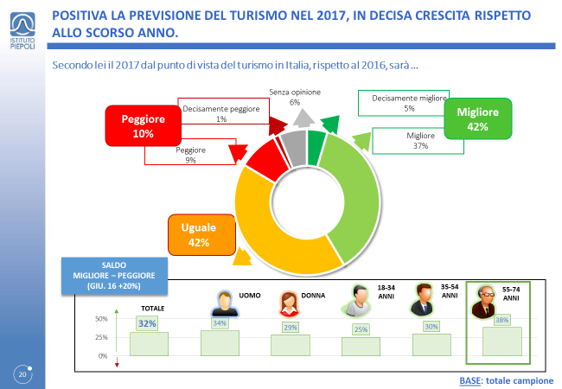
Fonte: Confturismo-Confcommercio e Istituto Piepoli

Il 42 per cento degli italiani pensa che l’anno turistico 2017 sarà migliore rispetto al 2016, contro il 10 per cento che lo prevede peggiore.
Il saldo è dunque positivo di 32 punti percentuali, un dato molto incoraggiante.
Se dunque l’andamento economico generale mette molti punti interrogativi agli italiani, il turismo sembra essere diventato il traino dell’ottimismo e dell’economia italiana in generale.

Nota metodologica
L’indagine che presentiamo è stata eseguita fra il 20 e il 24 GIUGNO 2017 con metodologia CATI/CAWI su un campione di 1.000 casi rappresentativo della popolazione residente in Italia dai 18 ai 74 anni, segmentato per sesso, classe di età, Ampiezza Centri e GRG (Grandi Ripartizioni Geografiche).

